Ψηφιακά Τμήματα Α-Β
Πληροφορική_1^{ο} Μάθημα

Με τη βοήθεια και την επίβλεψη των γονιών σας πατήστε στον παρακάτω σύνδεσμο και επιλέξτε μια ζωγραφιά για να ζωγραφίσετε.

http://www.hellokids.com/templates/coloriages/fab/index.php?id=14&idc=32595

Αν θέλετε προσθέτετε ζώα ή και αντικείμενα στη ζωγραφιά που επιλέξατε και βέβαια γεμίζετε με χρώματα.

Πιστεύω δεν θα δυσκολευτείτε. Να εγώ ζωγράφισα την παρακάτω
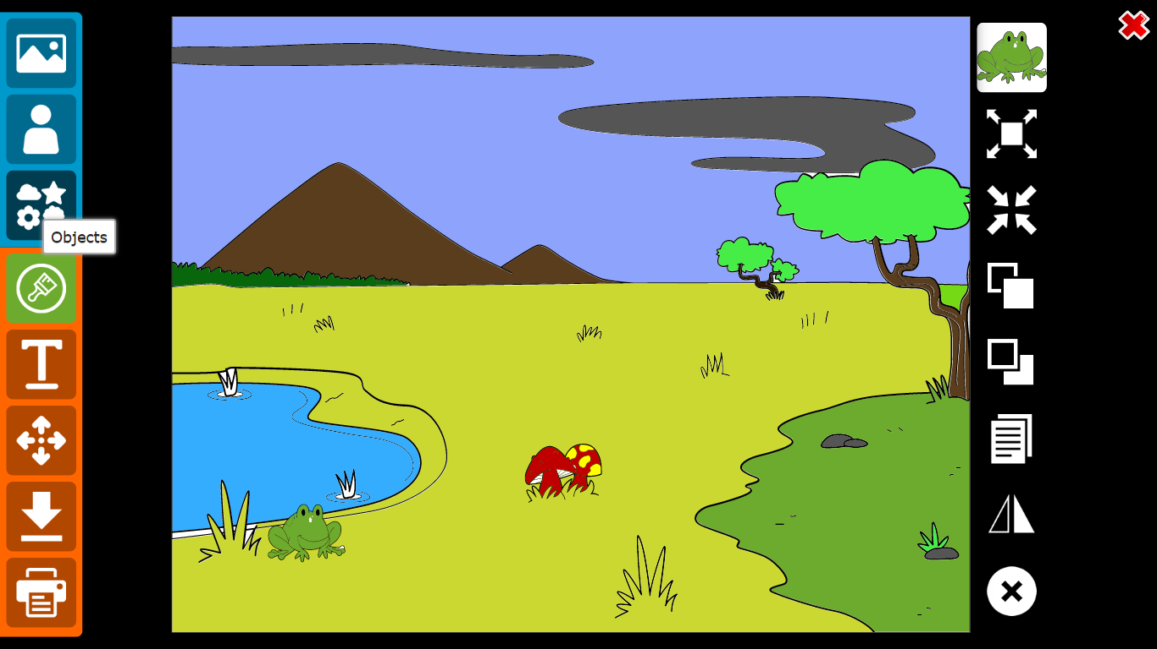

Καλή διασκέδαση!!!

